附件2：
“智慧团建”系统“对标定级”功能操作指南
- “对标定级”功能操作流程
1.团支部自评
1.1团支部管理员登录系统进入管理中心，点击左侧“对标定级——团支部自评”菜单，界面默认显示的为本组织当年度“对标定级”参考标准及自评表。
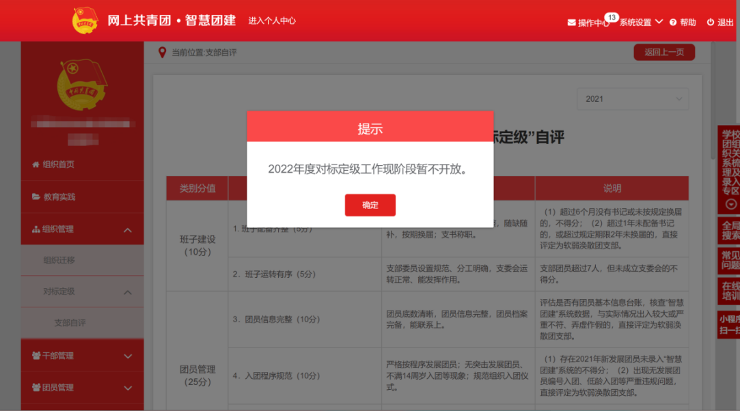
1.2对照参考标准，点击最后一栏“自评定级”下拉菜单，选择自评结果后，点击“提交”按钮，完成自评。
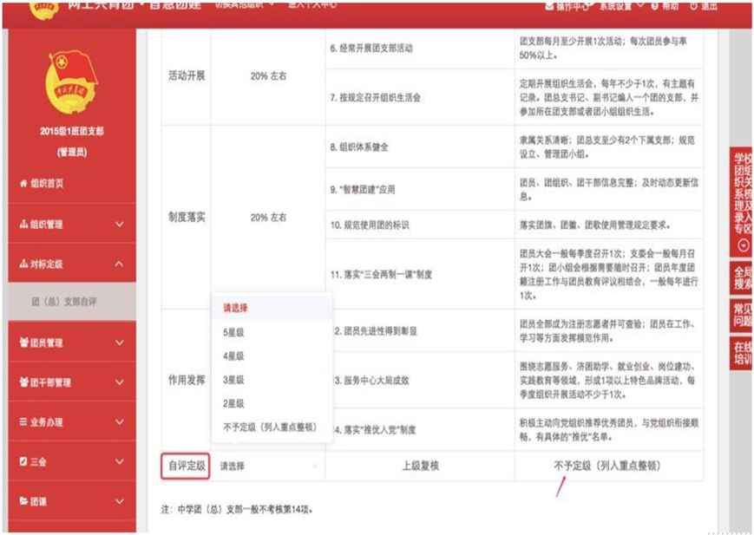
注意事项：
1.成立6个月以内的团支部（2023年6月1日之后）、流动团员团支部、待接转团支部不纳入“对标定级”范围。
2.不予定级团支部列入重点整顿范围，线下完成整改后方可在系统中修改自评结果。
3.学院团委完成复核后（“不予定级”除外），团支部的自评结果不允许修改；未复核前，团支部的自评结果最多允许修改3次。
2. 学院团委复核
团支部完成自评后，学院团委在操作中心收到提示消息，告知下级支部自评结果，并须对自评结果进行复核。
2.1 点击左侧“对标定级——上级复核”菜单，界面默认显示的为下级团组织（不含团委、团工委）。
2.2 勾选需要复核的团组织，然后点击左上角的“复核团（总）支部自评结果”按钮，再点击具体“星级”即可完成复核。
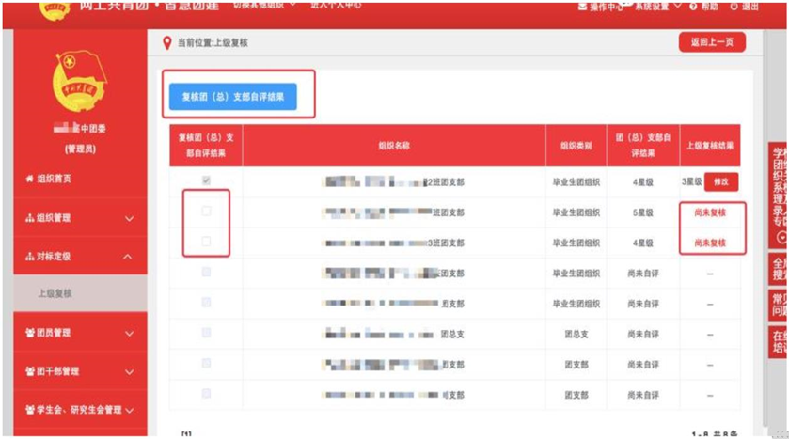
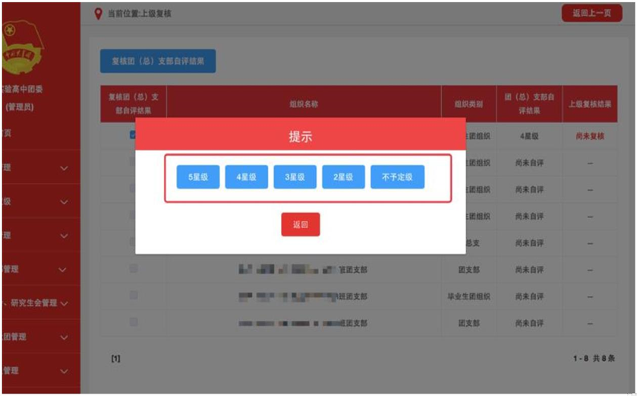
2.3如学院团委需修改复核结果，可以点击“上级复核结果”栏的“修改”按钮重新选择。
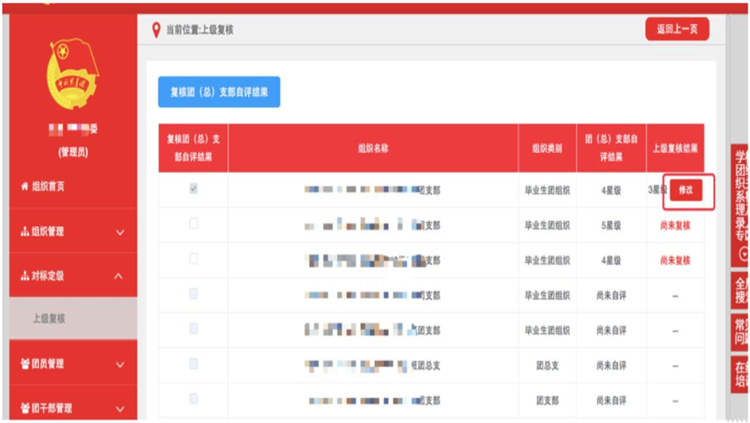
- 团支部查看上级团委复核结果
3.1团支部在操作中心会收到提示消息，在“对标定级——团（总）支部自评”界面最后一栏，查看上级复核结果。
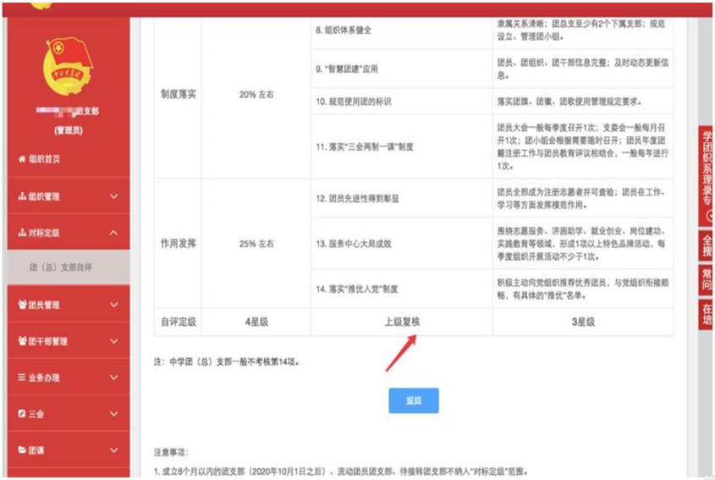
4.团支部重新自评
若学院团委复核结果为“不予定级”，下级团支部将被列入重点整顿。线下完成整改后，团支部需在系统内重新自评。
4.1在“对标定级——团（总）支部自评”界面“自评定级”原自评结果基础上进行修改，点击提交按钮。
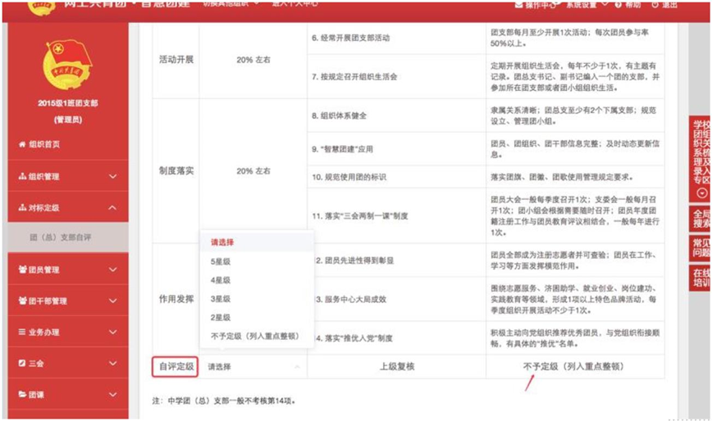
4.2自评结果重新提交后，“对标定级——上级复核”界面“团（总）支部自评结果”栏的数据会同步更新并标红，学院团委结合支部新的自评结果，再次复核即可。
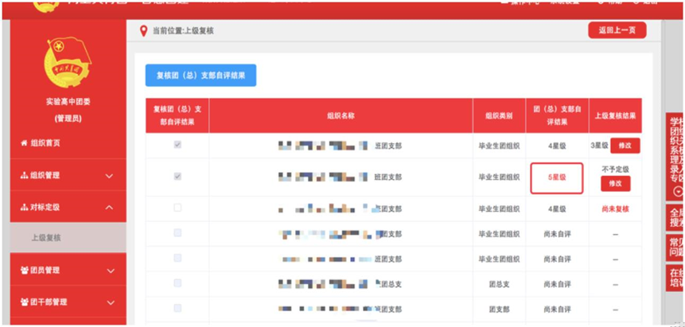
二、常见问题Q&A

1.请问团支部管理员可以修改自评结果吗？
若学院团委还未复核，团支部管理员可以修改自评结果，共3次机会，每次修改后的最新自评结果学院团委可在“操
作中心”或“上级复核”界面查看。学院团委复核后，自评结果则无法修改。如果学院团委复核的结果为“不予定级”，则团支部
的自评结果允许重新修改提交。
2.毕业生团组织需要开展“对标定级”工作吗？
根据要求，毕业生团组织同样需要开展。
3.学院团委是否可以看到下级团支部开展“对标定级”工作的具体进度？
各级团组织可以通过“对标定级”统计功能了解下级团组织“对标定级”工作的具体进展。

